ОБОРУДОВАНИЕ

Центральной научно-исследовательской лаборатории
ГБОУ ВПО ТГМУ Минздрава России

Наименование единицы оборудования | Марка, фирма-изготовитель | Год
Флуоресцентный микроскоп для лабораторных исследований биологических объектов в проходящем свете с программным обеспечением для морфометрического анализа  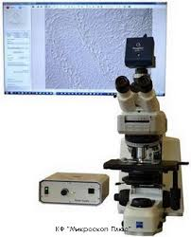 | AxioScop A1 (Carl Zeiss, Германия) | 2010
Универсальный лабораторный микроскоп с комплектацией системы анализа изображений для морфометрии  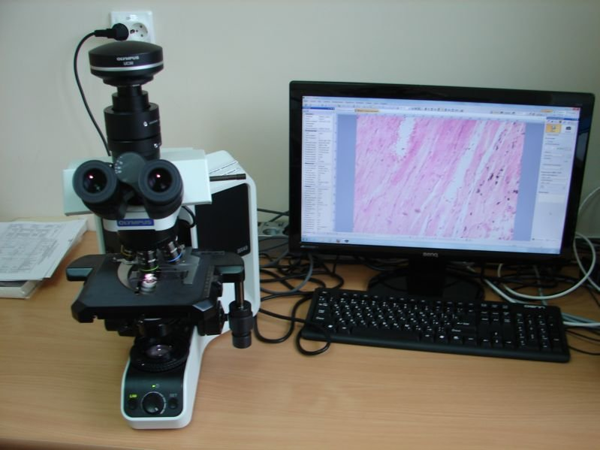 | CX41 (Olympus, Япония) | 2014
Проточный цитофлюориметр в комплекте с модулем для автоматического мечения и подачи образцов  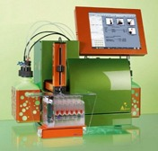 | MACSQuantTMAnalyzer 10 (Miltenyi Biotec GmbH, Германия) | 2014
Диссоциатор тканей и клеток  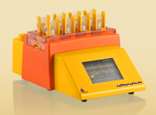 | gentleMACS (Miltenyi Biotec GmbH, Германия) | 2014
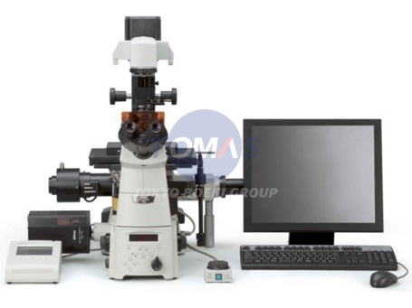  Инвертированный исследовательский микроскоп NIKON ECLIPSE TI | NIKON, Япония | 2018
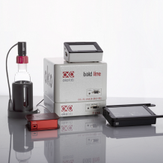  Инкубатор для столика микроскопа | Okolab (Италия) | 2018
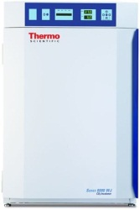  Высокотехнологичные СО₂ инкубаторы прямого нагрева для культивирования клеток | Thermo Fisher Scientific (США) | 2018
Микропланшетные промыватели  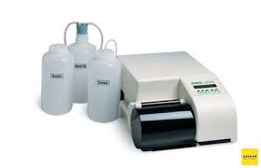 | Wellwash PW40 (BIO-RAD, США) | 2014
Анализатор иммунологический с бортовым шейкером и фильтрами: 405 нм, 450 нм, 620 нм  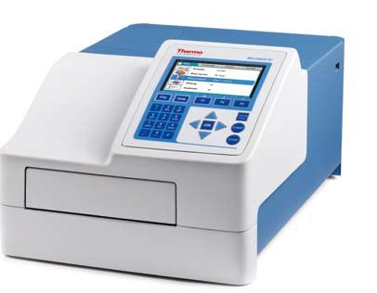 | Multiskan FC (Thermo Fisher Scientific, Финляндия) | 2014
Фотометр для микропланшетов фильтрами: 415нм, 450нм, 490 нм, 595 нм, 655нм и 750 нм  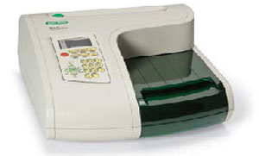 | iMark (BIO-RAD, США) | 2014
Система гель-документирования  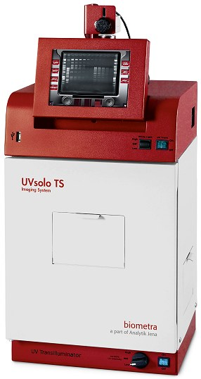 | UVsolo TS (Biometra, Германия) | 2014
Термоциклер (амплификатор) в режиме реального времени  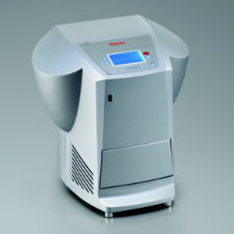 | PikoReal 96 (Thermo Scientific, Финляндия) | 2014
Термоциклер  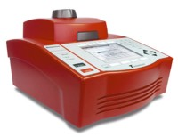 | TProfessional 96 (Biometra, Германия) | 2014
Система электрофореза в агарозном геле  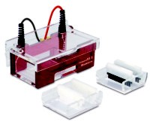 | Compact S/XS (Biometra, Германия) | 2014
Боксы для стерильных работ  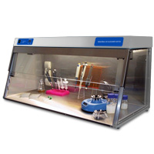 | DNA Cleaner UVT-S (Pro-Brite, Россия) | 2014
Модульный центр для заливки ткани в парафин и приготовления блоков  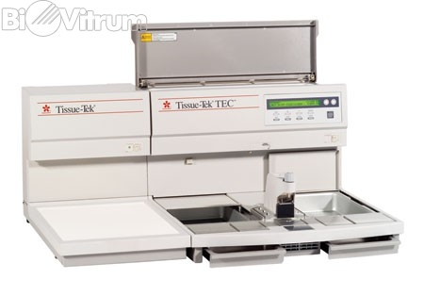 | EG1150 (Leiсa, Германия) | 2013
Санный микротом  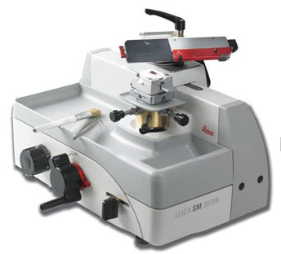 | SM2010R (Leiсa, Германия) | 2013
Ротационный полумоторизованный микротом  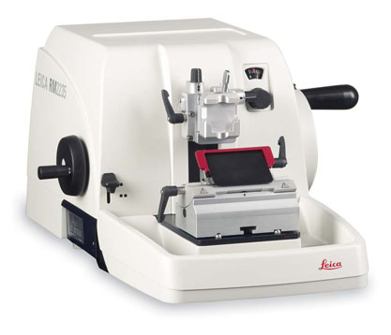 | RM2245 (Leiсa, Германия) | 2013
Модуль для демаскировки антигенов | 0034 (Leiсa, Германия) | 2013
Нагревательный столик «Микростат» (2) | Китай | 2014
Баня для расправления парафиновых срезов с подсветкой | Biosan, Латвия | 2013
Прибор-аналгезиметр для измерения времени до удара хвостом у экспериментальных животных | Россия | 2010
Датчик распределения нагрузки на конечности животных | Россия | 2010
Система получения высокоочищенной апирогенной воды | Тип II Россия | 2010
Центрифуга вортекс | СМ-7ОМ-07 (Biosan, Латвия) | 2010
Шейкер орбитальный | OS-20 (Biosan, Латвия) | 2014
Микроцентрифуга ультра с охлаждением | Espresso Thermo (Fisher Scientific, Финляндия) | 2014
Центрифуга с ротором для флаконов и микропланшет | PST-100HL (Biosan, Латвия) | 2014
Цифровой термостат | TDB-120 (Dry Block, Латвия) | 2014
Твердотельный термостат | Термит (Biosan, Латвия) | 2014
Термошейкер для иммунопланшет | PST-100HL (Biosan, Латвия) | 2014
Компактная система для получения сверхчистой воды | Россия | 2010

